**KG6524**

用户启动手册

版本

日期

**R1.0**

**2023-11-7**

内容目录

目录

KG6524 1

用户启动手册 1

1 前言 3

1.1 简介 3

1.2 适用人群 3

1.3 历史版本 3

2 开发环境搭建 4

2.1 连接电源线并连接串口 4

2.2 进入命令行界面 4

3 内核与sdk更新 5

3.1 内核更新 5

3.2 sdk更新 5

# 1 前言

## 简介

该文档介绍了kg6524内核与sdk的安装过程

## 1.2 适用人群

该文档适用于需要理解和掌握 芯片参考设计平台操作的软件开发工程师。

## 1.3 历史版本

|  |  |  |
| --- | --- | --- |
| 发布日期 | 版本号 | 描述 |
| 2023-11-7 | R1.0 | 初始版本 |

# 2 开发环境搭建

2.1 连接电源线并连接串口

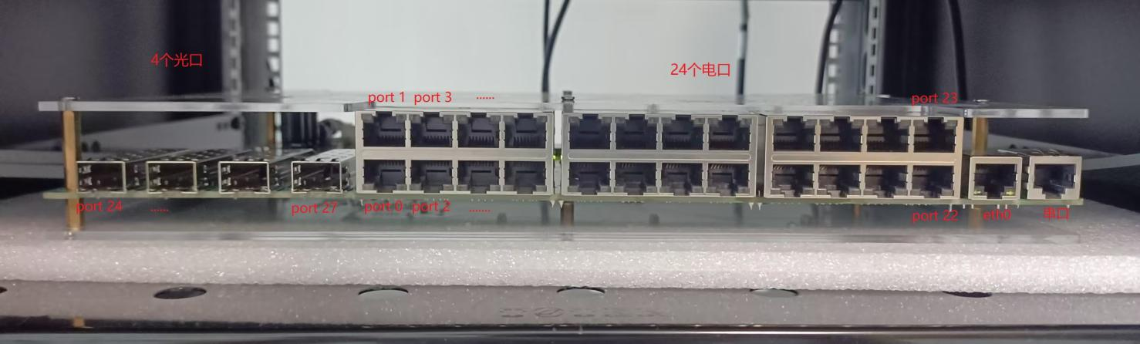

图2-1 v5开发板基本形态

## 2.2 进入命令行界面

若非自启动版本，需输入用户名：root 密码：hengshan进入linux系统，cd /app/kg6524，执行./app.sh启动sdk命令行程序。

# 3 内核与sdk更新

## 3.1 串口下文件拷入开发板

设备：windows电脑、开发板

1. 串口下查看板子网卡，并将板子eth0网卡ip修改为电脑同一网段

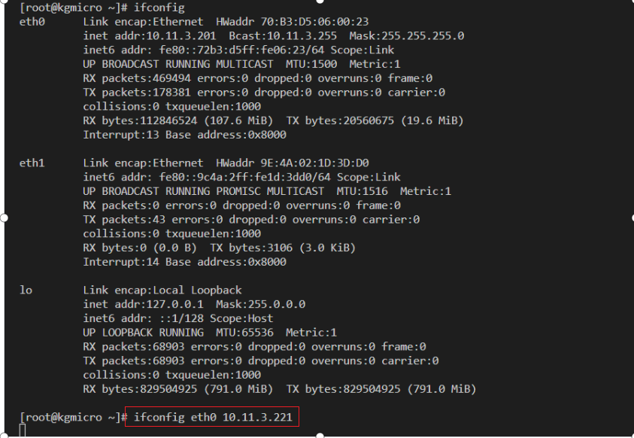

1. 电脑上查看是否能ping通板子

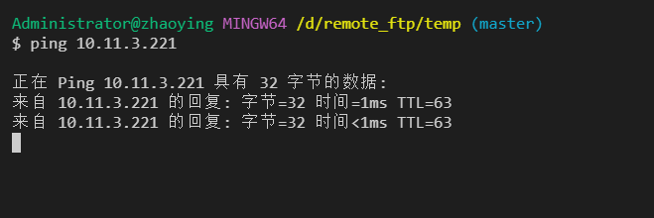

1. 若能ping通使用scp拷贝对应文件到板子，filepath为文件路径，filename为对应要拷贝的文件名，命令如下：

scp filepath/filename [root@10.11.3.221:/app/](mailto:root@10.11.3.221:/app/)

密码：hengshan

## 3.2 内核更新

将内核文件hengshan_v5.fit拷入开发板app目录下，执行命令

flashcp -v ./hengshan_v5.fit /dev/mtd0

更新内核文件。

## 3.3 sdk更新

将sdk安装包kg6524.tar.bz2拷入app目录下，执行tar jxvf kg6524.tar.bz2命令减压sdk，得到目录kg6524。

进入kg6524,执行./app.sh脚本，或者重启板子，即完成sdk更新。